

**СТЕНДЫ ТОРМОЗНЫЕ СИЛОВЫЕ СТС**

**МЕТОДИКА ПОВЕРКИ**

**МП 2301-137-2007**

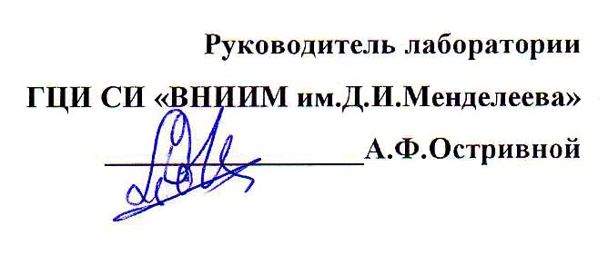

Содержание

1. ОПЕРАЦИИ И СРЕДСТВА ПОВЕРКИ 3

2. УСЛОВИЯ ПОВЕРКИ 4

3. ПОДГОТОВКА К ПОВЕРКЕ 4

4. ПРОВЕДЕНИЕ ПОВЕРКИ 4

5. ОФОРМЛЕНИЕ РЕЗУЛЬТАТОВ ПОВЕРКИ 9

6. ОПИСАНИЕ СЕРВИСНОЙ ПРОГРАММЫ 10

Приложение А 13

Настоящая методика распространяется на стенды тормозные силовые СТС (далее стенд), изготавливаемые по ТУ4577-022-23536097-2000 и устанавливает методы и средства его первичной и периодической поверки.

Межповерочный интервал – 1 год.

# ОПЕРАЦИИ И СРЕДСТВА ПОВЕРКИ

* 1. При проведении поверки, должны производиться операции, согласно таблице 1:

Таблица 1

|  |  |  |  |
| --- | --- | --- | --- |
| **Наименование операции** | **Номер пункта документа по поверки** | **Проведение операции при** | |
| **первичной поверки** | **периодической поверки** |
| Определение критичной величины износа роликов | 5.1 | - | + |
| Определение относительной погрешности при измерении тормозной силы |  | + | + |
| Определение относительной погрешности при измерении силы, создаваемой на органе управления |  | + | + |
| Определение относительной погрешности при измерении массы |  | + | + |
| Определение относительной погрешности при измерении давления в пневмоприводе |  | + | + |

* 1. Используемые при поверке стенда средства поверки и их нормативно-технические характеристики приведены в таблице 2.

Таблица 2. Средства поверки и их нормативно-технические характеристики.

|  |  |
| --- | --- |
| **Номер пункта документа по поверки** | **Наименование и тип (условное обозначение) основного или вспомогательного средства поверки; обозначение нормативного документа, регламентирующего технические требования, и (или) метрологические и основные технические характеристики средства поверки** |
| , | Динамометр образцовый 3-го разряда по ГОСТ 9500-84.  Верхний предел измерения – до 1,0 кН.  Пределы допускаемой погрешности - ± 0,5 %. |
| , | Динамометр образцовый 3-го разряда по ГОСТ 9500-84.  Верхний предел измерения – до 10,0 кН.  Пределы допускаемой погрешности - ± 0,5 %. |
|  | Динамометр образцовый 3-го разряда по ГОСТ 9500-84.  Верхний предел измерения – до 50,0 кН.  Пределы допускаемой погрешности - ± 0,5 %. |
|  | Манометр, класс точности 0,6 ГОСТ 2405-80.  Наибольший предел измерения – до 1 МПа.  Пределы приведенной погрешности - ± 0,6 %. |

# ТРЕБОВАНИЯ БЕЗОПАСНОСТИ

* 1. При проведении поверки необходимо соблюдать требования безопасности по ГОСТ 12.3.019-80 и раздела «Меры безопасности» руководства по эксплуатации (РЭ) на стенд.

# УСЛОВИЯ ПОВЕРКИ

* 1. Условия поверки – рабочие условия применения стенда:
  2. Если до проведения поверки стенд находился в иных климатических условиях, то перед началом поверки он должен быть выдержан в требуемых рабочих условиях не менее 24 часов, а после воздействия повышенной влажности – 48 часов.
  3. При проведении поверки стенд не должен подвергаться воздействию вибрации, сотрясений, сильных электрических и магнитных полей, которые могут повлиять на результаты измерений.

# ПОДГОТОВКА К ПОВЕРКЕ

* 1. Проверить соответствие условий поверки требованиям, приведенным в разделе .
  2. Проверить наличие средств поверки (Таблица 2). Вся контрольно-измерительная аппаратура должна быть поверена.

# ПРОВЕДЕНИЕ ПОВЕРКИ

* 1. Проверить техническое состояние стенда в соответствии с разделом «Порядок проверки технического состояния, регулирования и настройки» РЭ на стенд.

Определение критичной величины износа роликов производится в следующем порядке:

* положить на ролик вдоль оси линейку ШП-3-630;
* взять концевую меру размером 4 мм:

если концевая мера проходит в зазор между роликом и линейкой ШП-3-630, то ролик следует заменить;

если концевая мера не проходит в зазор между роликом и линейкой ШП-3-630, то ролик годен.

* 1. Включить стенд в соответствии с разделом «Использование стенда» РЭ на стенд и выдержать его во включенном состоянии не менее 15 мин.
  2. Запустить программу «Поверка тормозного стенда» (п.п. , ). Данная программа предназначена для проведения поверки и предоставляет все необходимые для этого возможности (раздел ).
  3. При необходимости произвести корректировку нулевых точек, при отсутствии нагрузки на динамометре, щелчком «мыши» по кнопке «Корректировка нулевых точек»[1].
  4. Определение метрологических характеристик
     1. Определение относительной погрешности при измерении тормозной силы (раздел «Технические требования» технических условий (ТУ) на стенд) производится для каждого опорного устройства, при помощи нажимных устройств (см. Рисунок А1, А2, А3, А4 и А5 приложения) и эталонных динамометров 3-го разряда с НПИ=1,0 кН и 10 кН, в следующем порядке:
* смонтировать нажимное устройство для проверки левого канала тормозной силы в соответствии с разделом "Порядок проверки технического состояния, регулирования и настройки" РЭ на стенд;
* установить динамометр с НПИ=1,0 кН и рукояткой винта выбрать зазоры между динамометром и подставками, не нагружая при этом динамометр;
* запустить сервисную программу "Поверка тормозного стенда" в соответствии с руководством по эксплуатации и выбрать в ней поверяемый датчик;
* вращением рукоятки винта по часовой стрелке установить по образцовому динамометру значения силы согласно таблицам 2, 3 или 4 в зависимости от типа стенда (при этом значения от 2,0 до 10,0 кН включительно устанавливать с помощью динамометра с НПИ=10 кН);
* произвести отсчет показаний по монитору стенда и сравнить их с данными соответствующей таблицы.

Значения тормозной силы для стенда **СТС-3** рассчитываются по формуле:

**Pт = P × 4,07,**

где **Pт** **-** тормозная сила, кН;

**P -**  сила на образцовом динамометре, кН;

**4,07 -** коэффициент передачи силы (обеспечивается кинематикой стенда и индивидуальной подгонкой при сборке, регулировки в эксплуатации не требует).

Поверяемые значения тормозной силы, соответствующие им значения силы на образцовом динамометре и допускаемые показания на мониторе для стенда **СТС-3** приведены в таблице 3.

Таблица 3

|  |  |  |
| --- | --- | --- |
| **Поверяемые значения,**  **Н** | **Показания динамометра,**  **кН** | **Допускаемые показания,**  **Н** |
| 1221 | 0,3 | 1185 – 1257 |
| 2035 | 0,5 | 1974 – 2096 |
| 3256 | 0,8 | 3159 – 3353 |
| 4070 | 1,0 | 3948 – 4192 |
| 8140 | 2,0 | 7896 – 8384 |

Значения тормозной силы для стенда **СТС-4** рассчитываются по формуле:

**Pт = P × 4,7,**

где **Pт** **-** тормозная сила, кН;

**P -**  сила на образцовом динамометре, кН;

**4,7 -** коэффициент передачи силы (обеспечивается кинематикой стенда и индивидуальной подгонкой при сборке, регулировки в эксплуатации не требует).

Поверяемые значения тормозной силы, соответствующие им значения силы на образцовом динамометре и допускаемые показания на мониторе для стенда **СТС-4** приведены в таблице 4.

Таблица 4

|  |  |  |
| --- | --- | --- |
| **Поверяемые значения,**  **Н** | **Показания динамометра,**  **кН** | **Допускаемые показания,**  **Н** |
| 1410 | 0,3 | 1368 – 1453 |
| 2350 | 0,5 | 2280 – 2421 |
| 3760 | 0,8 | 3648 – 3873 |
| 4700 | 1,0 | 4559 – 4841 |
| 9400 | 2,0 | 9118 – 9682 |

Значения тормозной силы для стендов **СТС-10** и **СТС-13** рассчитываются по формуле:

**Pт = P × 2,95,**

где **Pт** **-** тормозная сила, кН;

**P -**  сила на образцовом динамометре, кН;

**2,95 -** коэффициент передачи силы.

Поверяемые значения тормозной силы, соответствующие им значения силы на образцовом динамометре и допускаемые показания силы на мониторе для стендов **СТС-10** и **СТС-13** приведены в таблице 5.

Таблица 5

|  |  |  |
| --- | --- | --- |
| **Поверяемые значения,**  **Н** | **Показания динамометра,**  **кН** | **Допускаемые показания,**  **Н** |
| 5900 | 2,0 | 5723 – 6077 |
| 11800 | 4,0 | 11446 – 12154 |
| 17700 | 6,0 | 17169 – 18231 |
| 23600 | 8,0 | 22892 – 24308 |
| 29500 | 10,0 | 28615 – 30385 |

Поверяемые значения тормозной силы, соответствующие им значения силы на образцовом динамометре и допускаемые показания силы на мониторе для стендов **СТС-10У** и **СТС-13У** приведены в таблице 6.

Таблица 6

|  |  |  |
| --- | --- | --- |
| **Поверяемые значения,**  **Н** | **Показания динамометра,**  **кН** | **Допускаемые показания,**  **Н** |
| 2950 | 1,0 | 2862 – 3038 |
| 5900 | 2,0 | 5723 – 6077 |
| 11800 | 4,0 | 11446 – 12154 |
| 17700 | 6,0 | 17169 – 18231 |
| 23600 | 8,0 | 22892 – 24308 |
| 29500 | 10,0 | 28615 – 30385 |

После поверки левого канала установить нажимное устройство для проверки правого канала тормозной силы и повторить вышеперечисленные операции.

Результаты поверки считаются положительными, если поверяемые величины входят в допуски, указанные в таблицах 3 или 4 или 5 соответственно.

* + 1. Определение относительной погрешности при измерении силы, создаваемой на органе управления (ОУ) производится при помощи нажимного устройства (см. Рисунок А6, А7 и А8 приложения) и образцового динамометра с НПИ=1,0 кН в следующем порядке:
* смонтировать нажимное устройство в соответствии с разделом "Порядок проверки технического состояния, регулирования и настройки" РЭ на стенд;
* установить динамометр и рукояткой винта выбрать зазоры между динамометром и подставками, не нагружая при этом динамометр;
* запустить сервисную программу "Поверка тормозного стенда" в соответствии с руководством по эксплуатации и выбрать в ней поверяемый датчик;
* вращением рукоятки винта по часовой стрелке установить по образцовому динамометру значения силы согласно таблице 7. Произвести отсчет показаний по монитору стенда.

Поверяемые значения силы на ОУ, соответствующие им значения силы на образцовом динамометре и допускаемые показания на мониторе приведены в таблице 7.

Таблица 7 В ньютонах

|  |  |  |
| --- | --- | --- |
| **Поверяемые значения** | **Показания динамометра** | **Допускаемые показания** |
| 300 | 300 | 288 – 312 |
| 500 | 500 | 480 – 520 |
| 700 | 700 | 672 – 728 |
| 900 | 900 | 864 – 936 |

Результаты поверки считаются положительными, если поверяемые величины входят в допуски, указанные в таблице 6.

* + 1. Определение относительной погрешности при измерении массы производится для каждого устройства взвешивания при помощи нажимного устройства (см. Рисунок А9, А10 и А11 приложения) и образцового динамометра с НПИ=10 кН и 50 кН в следующем порядке:
* смонтировать нажимное устройство в соответствии с разделом "Порядок проверки технического состояния, регулирования и настройки" РЭ на стенд;
* установить динамометр с НПИ=50 кН и рукояткой винта выбрать зазоры между динамометром и подставками, не нагружая при этом динамометр;
* запустить сервисную программу "Поверка тормозного стенда" в соответствии с руководством по эксплуатации и выбрать в ней поверяемый датчик;
* вращением рукоятки винта по часовой стрелке установить по образцовому динамометру значения силы согласно таблицам 6 - 10. При этом значения от 2,0 до 10,0 кН включительно устанавливать с помощью динамометра с НПИ=10 кН. Произвести отсчет показаний по монитору стенда.

Поверяемые значения массы, соответствующие им значения силы на образцовом динамометре и допускаемые показания на мониторе для стендов **СТС-3** и **СТС-4** приведены в таблице 8.

Таблица 8

|  |  |  |
| --- | --- | --- |
| **Поверяемые значения,**  **кг** | Показания динамометра, кН | **Допускаемые показания,**  **кг** |
| 204 | 2,0 | 198 – 210 |
| 510 | 5,0 | 495 – 525 |
| 1020 | 10,0 | 990 – 1050 |
| 1529 | 15,0 | 1483 – 1574 |

Если показания на мониторе не соответствуют допускаемым показаниям, указанным в таблице 8, то необходимо произвести расчет результатов измерений по формуле:

**М1  + М2**

**М = -----------------------**

**2**

где **М** **–** усредненные показания;

**М1 -**  показания на мониторе для левого устройства взвешивания;

**М2 -**  показания на мониторе для правого устройства взвешивания.

Результаты поверки считаются положительными, если поверяемые величины входят в допуски, указанные в таблице 8 или усредненные показания, рассчитанная по формуле, входят в допуски, указанные в таблице 8.

Поверяемые значения массы, соответствующие им значения силы на образцовом динамометре и допускаемые показания на мониторе для стенда **СТС-10** приведены в таблице 9.

Таблица 9

|  |  |  |
| --- | --- | --- |
| **Поверяемые значения,**  **кг** | Показания динамометра, кН | **Допускаемые показания,**  **кг** |
| 510 | 5,0 | 495 – 525 |
| 1529 | 15,0 | 1484 – 1574 |
| 2548 | 25,0 | 2472 – 2624 |
| 3568 | 35,0 | 3461 – 3675 |
| 4587 | 45,0 | 4450 – 4724 |

Поверяемые значения массы, соответствующие им значения силы на образцовом динамометре и допускаемые показания на мониторе для стенда **СТС-10У** приведены в таблице 10.

Таблица 10

|  |  |  |
| --- | --- | --- |
| **Поверяемые значения,**  **кг** | Показания динамометра, кН | **Допускаемые показания,**  **кг** |
| 204 | 2 | 198 – 210 |
| 510 | 5,0 | 495 – 525 |
| 1020 | 10,0 | 990 – 1050 |
| 1529 | 15,0 | 1483 – 1574 |
| 2548 | 25,0 | 2472 – 2624 |
| 3568 | 35,0 | 3461 – 3675 |
| 4587 | 45,0 | 4450 – 4724 |

Поверяемые значения массы, соответствующие им значения силы на образцовом динамометре и допускаемые показания на мониторе для стенда **СТС-13** приведены в таблице 11.

Таблица 11

|  |  |  |
| --- | --- | --- |
| **Поверяемые значения,**  **кг** | Показания динамометра, кН | **Допускаемые показания,**  **кг** |
| 1020 | 10,0 | 990 – 1050 |
| 2038 | 20,0 | 1977 – 2099 |
| 3058 | 30,0 | 2967 – 3149 |
| 4077 | 40,0 | 3955 – 4199 |
| 5097 | 50,0 | 4945 – 5249 |

Поверяемые значения массы, соответствующие им значения силы на образцовом динамометре и допускаемые показания на мониторе для стенда **СТС-13У** приведены в таблице 12.

Таблица 12

|  |  |  |
| --- | --- | --- |
| Поверяемые значения,  кг | Показания динамометра, кН | Допускаемые показания,  кг |
| 204 | 2,0 | 198 – 210 |
| 510 | 5,0 | 495 – 525 |
| 1020 | 10,0 | 990 – 1050 |
| 2038 | 20,0 | 1977 – 2099 |
| 3058 | 30,0 | 2967 – 3149 |
| 4077 | 40,0 | 3955 – 4199 |
| 5097 | 50,0 | 4945 – 5249 |

После поверки измерительного канала одного опорного устройства необходимо размонтировать нажимное устройство, установить его на второе опорное устройство и повторить вышеперечисленные операции.

Результаты поверки считаются положительными, если поверяемые величины входят в допуски, указанные в таблицах 9 или 10 или 11 или 12 соответственно.

* + 1. Определение относительной погрешности при измерении давления в пневмоприводе с помощью манометра производится в следующем порядке:
* установить датчик давления в манометр в соответствии с руководством по его эксплуатации;
* установить по эталонному манометру контрольные значения давления приведенные в таблице 13 и произвести отсчет показаний по манометру стойки управления (руководство оператора раздел 8. «Пневмо»).

Повторяемые значения давления в пневмосистеме, соответствующие им значения давления на эталонном манометре и допускаемые показания на мониторе стойки управления, приведены в таблице 13.

Таблица 13 В кг/см2

|  |  |  |
| --- | --- | --- |
| **Поверяемые значения** | **Показания манометра** | **Допускаемые показания** |
| 10,0 | 10,0 | 9,70 – 10,30 |
| 8,0 | 8,0 | 7,76 – 8,24 |
| 6,0 | 6,0 | 5,82 – 6,18 |
| 4,0 | 4,0 | 3,88 – 4,12 |
| 2,0 | 2,0 | 1,92 – 2,08 |

Результаты поверки считаются положительными, если поверяемые величины входят в допуски, указанные в таблице 13.

# ОФОРМЛЕНИЕ РЕЗУЛЬТАТОВ ПОВЕРКИ

* 1. Результаты поверки считаются положительными, если все поверяемые величины входят в допуски, указанные в разделе .
  2. Если хотя бы одна из поверяемых величин не попадает в допуски, указанные в разделе , результаты поверки считаются отрицательными.
  3. Положительные результаты поверки оформляются нанесением оттиска поверительного клейма в разделе «Свидетельство о приемке и поверке» РЭ на стенд или свидетельством о поверке, отрицательные – извещением о непригодности.

# ОПИСАНИЕ СЕРВИСНОЙ ПРОГРАММЫ

* 1. Сервисная программа «Поверка тормозного стенда» предназначена для контроля работоспособности датчиков стенда и поверки метрологических характеристик аппаратуры стенда.
  2. Запустите программу «Поверка тормозного стенда»; для этого следует в меню «Пуск»/«Программы»/«Новгородский завод ГАРО»/«ЛТК» выбрать пункт «Калибровка/поверка тормозного стенда».
  3. В появившемся окне необходимо ввести пароль для входа в режим поверки и нажать кнопку «Вход в поверку» (см. ).

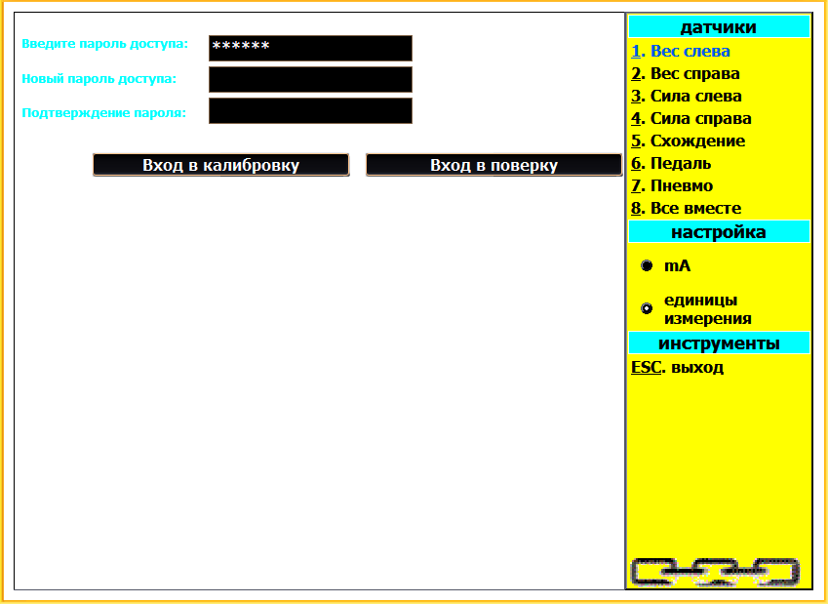

Рисунок 1. Окно выбора поверки.

* 1. Все операции производятся в главном окне программы «Поверка тормозного стенда» (см. и ).

Сразу после входа в режим поверки на экране монитора появляется главное окно программы, содержащее все необходимые для контроля и поверки элементов управления (см. ).

Для того, чтобы на экране отображались индикаторы сразу всех датчиков необходимо выбрать пункт меню «8. Все вместе» (см. ).

Главное окно программы содержит следующие разделы (порядок перечисления слева направо и сверху вниз):

* область отображения показаний датчиков для выбранного режима;
* область выбора датчиков.

1). «Вес слева» - при выборе этого пункта меню отображается показания датчика веса левой стороны (см. ).

2). «Вес справа» - при выборе этого пункта меню отображается показания датчика веса правой стороны.

3). «Сила слева» - при выборе этого пункта меню отображается показания датчика тормозной силы левой стороны (см. ).

4). «Сила справа» - при выборе этого пункта меню отображается показания датчика тормозной силы правой стороны.

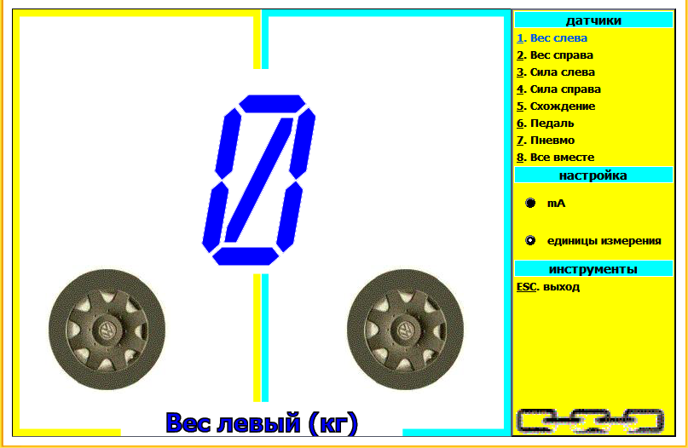

Рисунок 2. Окно датчика веса левой стороны.

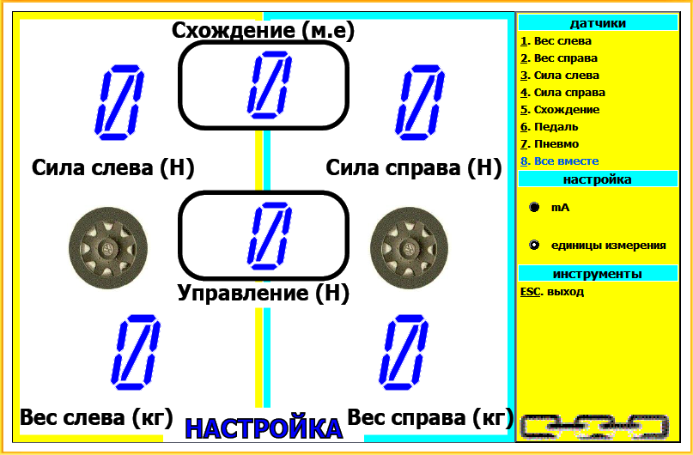

Рисунок . Окно датчиков веса и силы вместе.

5). «Схождение» - при выборе этого пункта меню отображается показания датчика стенда эскресс-анализа схождения. Данный режим следует использовать при комплектации тормозных стендов стендом схождения.

6). «Педаль» - при выборе этого пункта меню отображается показания датчика усилия на органе управления (педалеметра).

7). «Пневмо» - при выборе этого пункта меню отображается показания датчика давления. Данный режим следует использовать для универсальных тормозных стендов, укомплектованных датчиком давления.

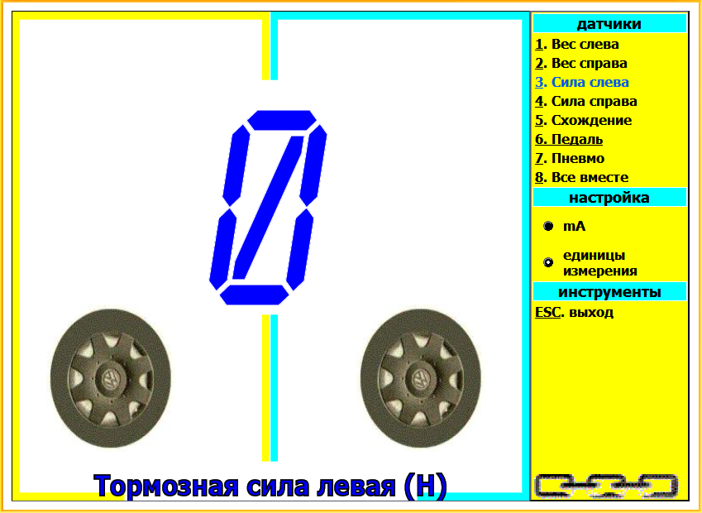

Рисунок . Окно датчика тормозной силы левой стороны.

8). «Все вместе» - при выборе этого пункта меню (см. ) отображаются показания всех датчиков веса, силы, а также индикаторы датчиков наличия колёс (датчиков въезда) и датчиков оборотов (датчиков следящих роликов).

* область «настройка». Выбирается единицы измерения: в миллиамперах или режим «Единицы измерения»
* «Esc. Выход» = Выход из программы поверки.
  1. В секторе отображения показаний датчиков (тормозной силы, силы на органе управления, веса давления) присутствуют поля цифровой индикации уровня сигнала с датчика. В секторе «Настройка» имеется возможность выбора способа индикации – в единицах измеряемых величин (сила, вес, давление) и в миллиамперах (все датчики имеют унифицированный токовый выход).

Для предварительной проверки лучше использовать режим отображения в миллиамперах, так как все датчики имеют стандартный токовый выход. При отсутствии нагрузки сигнал с датчиков должен быть в пределах 0,5…1,5 мА, при номинальной (полной) нагрузке сигнал должен быть в пределах 8,5…9,5 мА.

* 1. Программа поверки позволяет производить контроль работоспособности элементов стенда следующим образом:
* при отсутствии нагрузки на датчиках сигнал с датчиков веса, тормозной силы, усилия на органе управления должен быть в диапазоне 0,5…1,5 (в режиме отображения, в миллиамперах);
* при нажатии на следящий ролик (имитация наезда колеса на опорное устройство) индикаторное поле соответствующего датчика въезда должно изменить свой цвет, при отпускании следящего ролика (имитация съезда колеса с опорного устройства) индикаторное поле должно восстановить свой цвет;
* при вращении следящего ролика (имитация вращения колеса на опорном устройстве) индикаторное поле соответствующего датчика оборотов должно изменять свой цвет.

# Приложение А

(обязательное)

Нажимное устройство для поверки левого датчика тормозной силы стендов  
СТС 3.



|  |  |
| --- | --- |
| 1 – болт СТС3.11.00.10.009; | 2 – болт М12×100; |
| 3 – шайба СТН2.01.00.010-04; | 4 – гайка М12; |
| 5 – рычаг СТС3.11.00.10.300; | 6 – болт М12×80; |
| 7 – планка СТС3.11.00.10.001; | 8 – кронштейн СТС3.11.00.10.400; |
| 9 – винт СТС3.11.00.10.008; | 10 – шарик 10,0-200 ГОСТ 3722-81; |
| 11 – шарик динамометра; | 12 ‑ шайба СТС3.11.00.10.010; |
| 13 – динамометр. |  |

Рисунок А1

Нажимное устройство для поверки правого датчика тормозной силы стендов  
СТС 3.



|  |  |
| --- | --- |
| 1 – болт СТС3.11.00.10.009; | 2 – болт М12×100; |
| 3 – шайба СТН2.01.00.010-04; | 4 – гайка М12; |
| 5 – рычаг СТС3.11.00.10.300; | 6 – болт М12×80; |
| 7 – планка СТС3.11.00.10.001; | 8 – кронштейн СТС3.11.00.10.400; |
| 9 – винт СТС3.11.00.10.008; | 10 – шарик 10,0-200 ГОСТ 3722-81; |
| 11 – шарик динамометра; | 12 ‑ шайба СТС3.11.00.10.010; |
| 13 – динамометр. |  |

Рисунок А2

Нажимное устройство для поверки левого датчика тормозной силы стендов  
СТС 4.



Рисунок А3

Нажимное устройство для поверки правого датчика тормозной силы стендов  
СТС 4.



|  |  |
| --- | --- |
| 1 – планка СТС3.11.00.10.001; | 2 – шарик 10,0-200 ГОСТ 3722-81; |
| 3 – динамометр; | 4 – шарик динамометра |
| 5 – винт СТС3.11.00.10.008; | 6 – рычаг СТС3.11.00.10.300; |
| 7 – болт М12×25 ГОСТ 7798-70; | 8 – шайба 12.65Г Гост 6402-70 |

Рисунок А4

Нажимное устройство для поверки датчиков тормозной силы стендов  
СТС 10 (13).

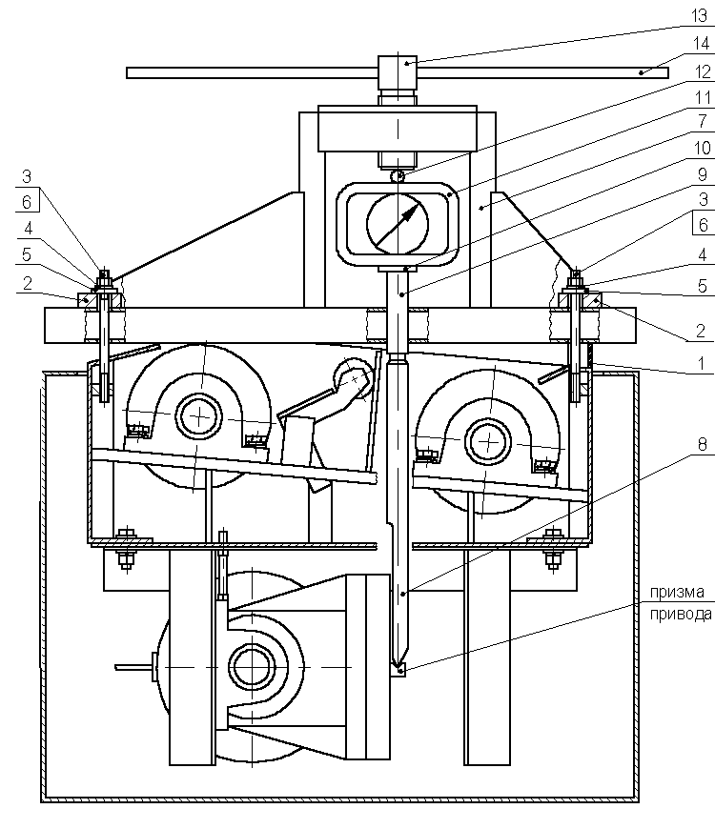

|  |  |  |
| --- | --- | --- |
| 1 – опора  СТС10У.11.00.10.004; | 2 – планка  СТС10У.11.00.10.006; | 3 – шпилька М12х180; |
| 4 – шайба СТН2.01.00.010-04; | 5 – шайба СТН2.01.00.010-05; | 6 – гайка М12; |
| 7 – кронштейн  СТС10У.11.00.10.600; | 8 – стержень  СТС10У.11.00.10.001; | 9 – втулка  СТС10У.11.00.10.002; |
| 10 – подставка  СТС10У.11.00.10.003; | 11 – динамометр; | 12 – шарик  динамометра; |
| 13 – винт  СТС10У.11.00.10.310; | 14 – штанга  СТС10У.11.00.10.007. |  |

Рисунок А5

Нажимное устройство для поверки датчика силы на ОУ стендов СТС 3.

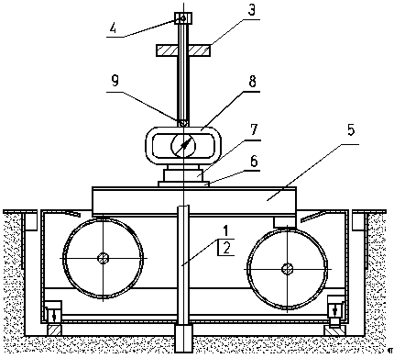

|  |  |  |
| --- | --- | --- |
| 1 – штанга  СТС3.11.00.10.005; | 2 – гайка М16; | 3 – опора  СТС3.11.00.10.006; |
| 4 ‑ винт СТС3.11.00.10.008; | 5 – балка СТС3.11.00.10.500; | 6 – планка  СТС3.11.00.10.002 |
| 7 – датчик силы ДС; | 8 – динамометр; | 9 – шарик динамометра. |

Рисунок А6

Нажимное устройство для поверки датчика силы на ОУ стендов  
СТС 3 с тестером увода.

Kalibrierung ДС

|  |  |
| --- | --- |
| 1 – балка СТС3П.12.00.10.150; | 2 – шпилька СТС3П.12.00.10.200; |
| 3 – винт СТС3.11.00.10.008; | 4 – динамометр; |
| 5 – шарик динамометра; | 6 – гайка; |
| 7 – шайба 10; | 8 – датчик силы ДС. |

Рисунок А7

Нажимное устройство для поверки датчиков силы на ОУ стендов СТС 10 (13).



|  |  |
| --- | --- |
| 1 – кронштейн СТС10У.11.00.10.600; | 2 – планка СТС10У.11.00.10.001; |
| 3 – датчик силы; | 4 – динамометр; |
| 5 – шарик динамометра; | 6 – винт СТС10У.11.00.10.310; |
| 7 – штанга СТС10У.11.00.10.007. |  |

Рисунок А8

Нажимное устройство для поверки датчиков веса стендов СТС 3  
с выносным взвешивающим устройством (с тестером увода).

Kalibrierung FWT

|  |  |
| --- | --- |
| 1 – балка СТС3П.12.00.10.150; | 2 – шпилька СТС3П.12.00.10.200; |
| 3 – винт СТС3.11.00.10.008; | 4 – динамометр; |
| 5 – шарик динамометра; | 6 – гайка М10; |
| 7 – шайба 10. |  |

Рисунок А9

Нажимное устройство для поверки датчиков веса стендов СТС 3.

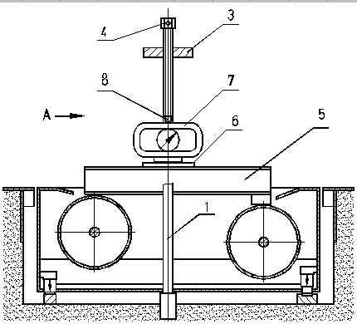

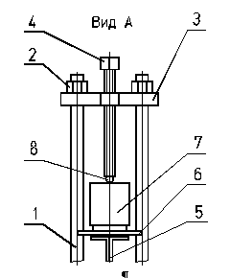

|  |  |
| --- | --- |
| 1 – штанга СТС3.11.00.10.005; | 2 – гайка М16 ГОСТ 5915-70; |
| 3 – опора СТС3.11.00.10.006; | 4 – винт СТС3.11.00.10.008; |
| 5 – балка СТС3.11.00.10.500; | 6 – планка СТС3.11.00.10.002 |
| 7 – динамометр; | 8 ‑ шарик динамометра. |

Рисунок А10

Нажимное устройство для поверки датчиков веса стендов СТС 10 (13).



|  |  |
| --- | --- |
| 1 – швеллер СТС10У.11.00.10.005; | 2 – шпилька М20х220; |
| 3 – планка СТС10У.11.00.10.006; | 4 – шайба СТН2.01.00.010-06; |
| 5 – гайка М20; | 6 – кронштейн СТР2.00.10.600; |
| 7 – балка СТС10У.11.00.10.200; | 8 – втулка СТС10У.11.00.10.002; |
| 9 – подставка СТС10У.11.00.10.003; | 10 –динамометр; |
| 11 – шарик динамометра; | 12 – винт СТС10У.11.00.10.310; |
| 13 – штанга СТС10У.11.00.10.007. |  |

Рисунок А11

Лист регистрации изменений

|  |  |  |  |  |  |  |  |  |  |
| --- | --- | --- | --- | --- | --- | --- | --- | --- | --- |
| **Изм** | **Номера листов (страниц)** | | | | **Всего листов (страниц) в документе** | **Номер**  **документа** | **Входящий номер сопроводительного**  **документа** | **Подпись** | **Дата** |
| **измененных** | **замененных** | **новых** | **аннулированных** |
|  |  |  |  |  |  |  |  |  |  |
|  |  |  |  |  |  |  |  |  |  |
|  |  |  |  |  |  |  |  |  |  |
|  |  |  |  |  |  |  |  |  |  |
|  |  |  |  |  |  |  |  |  |  |
|  |  |  |  |  |  |  |  |  |  |
|  |  |  |  |  |  |  |  |  |  |
|  |  |  |  |  |  |  |  |  |  |
|  |  |  |  |  |  |  |  |  |  |
|  |  |  |  |  |  |  |  |  |  |
|  |  |  |  |  |  |  |  |  |  |
|  |  |  |  |  |  |  |  |  |  |
|  |  |  |  |  |  |  |  |  |  |
|  |  |  |  |  |  |  |  |  |  |
|  |  |  |  |  |  |  |  |  |  |
|  |  |  |  |  |  |  |  |  |  |
|  |  |  |  |  |  |  |  |  |  |
|  |  |  |  |  |  |  |  |  |  |
|  |  |  |  |  |  |  |  |  |  |
|  |  |  |  |  |  |  |  |  |  |
|  |  |  |  |  |  |  |  |  |  |
|  |  |  |  |  |  |  |  |  |  |
|  |  |  |  |  |  |  |  |  |  |
|  |  |  |  |  |  |  |  |  |  |
|  |  |  |  |  |  |  |  |  |  |
|  |  |  |  |  |  |  |  |  |  |
|  |  |  |  |  |  |  |  |  |  |
|  |  |  |  |  |  |  |  |  |  |
|  |  |  |  |  |  |  |  |  |  |
|  |  |  |  |  |  |  |  |  |  |
|  |  |  |  |  |  |  |  |  |  |
|  |  |  |  |  |  |  |  |  |  |

1. При корректировке нулевых точек все проверяемые датчики должны быть в ненагруженном состоянии.